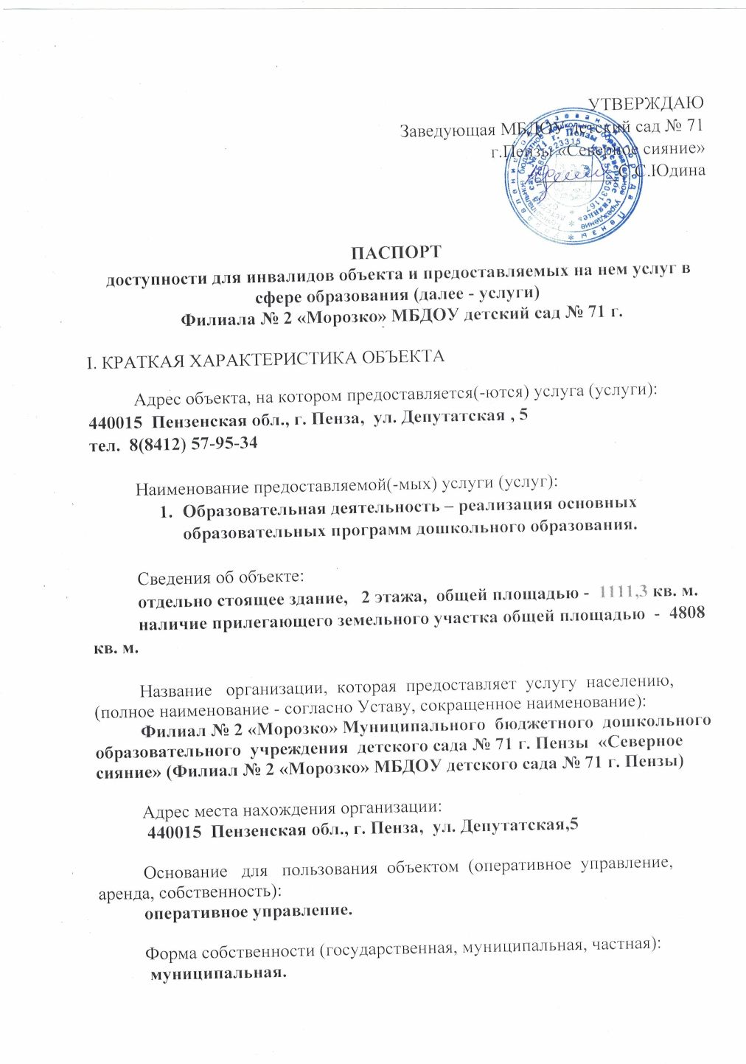
Наименование и адрес вышестоящей организации:
Управление образования города Пензы
440000 Пензенская область, г.Пенза, ул. Володарского 5
тел.: 8 (8412) 56-02-20

II КРАТКАЯ ХАРАКТЕРИСТИКА ДЕЙСТВУЮЩЕГО ПОРЯДКА
ПРЕДОСТАВЛЕНИЯ НА ОБЪЕКТЕ УСЛУГ НАСЕЛЕНИЮ
Сфера деятельности: образование
Плановая мощность (посещаемость, количество обслуживаемых в день, вместимость, пропускная способность): 110 воспитанника
Форма оказания услуг (на объекте, с длительным пребыванием, в т.ч. проживанием, обеспечение доступа к месту предоставления услуги, на дому, дистанционно): на объекте
Категории обслуживаемого населения по возрасту (дети, взрослые трудоспособного возраста, пожилые; все возрастные категории): дети.
Категории обслуживаемых инвалидов (инвалиды с нарушениями опорно-двигательного аппарата)

III ОЦЕНКА СОСТОЯНИЯ И ИМЕЮЩИХСЯ НЕДОСТАТКОВ В ОБЕСПЕЧЕНИИ
УСЛОВИЙ ДОСТУПНОСТИ ДЛЯ ИНВАЛИДОВ ОБЪЕКТА

N п/п | Основные показатели доступности для инвалидов объекта | Оценка состояния и имеющихся недостатков в обеспечении условий доступности для инвалидов объекта
1 | 2 | 3
1 | выделенные стоянки автотранспортных средств для инвалидов | нет
2 | сменные кресла-коляски | нет
3 | адаптированные лифты | нет
4 | поручни | нет
5 | пандусы | нет
6 | подъемные платформы (аппарели) | нет
7 | раздвижные двери | нет
8 | доступные входные группы | нет
9 | доступные санитарно-гигиенические помещения | нет
10 | достаточная ширина дверных проемов в стенах, лестничных маршей, площадок | нет
11 | надлежащее размещение оборудования и носителей информации, необходимых для обеспечения беспрепятственного доступа к объектам (местам предоставления услуг) инвалидов, имеющих стойкие расстройства функции зрения, слуха и передвижения | нет
12 | дублирование необходимой для инвалидов, имеющих стойкие расстройства функции зрения, зрительной информации - звуковой информацией, а также надписей, знаков и иной текстовой и графической информации знаками, выполненными рельефно-точечным шрифтом Брайля и на контрастном фоне | нет
13 | дублирование необходимой для инвалидов по слуху звуковой информации зрительной информацией | нет
14 | иные | нет

- ОЦЕНКА СОСТОЯНИЯ И ИМЕЮЩИХСЯ
НЕДОСТАТКОВ В ОБЕСПЕЧЕНИИ
УСЛОВИЙ ДОСТУПНОСТИ ДЛЯ ИНВАЛИДОВ ПРЕДОСТАВЛЯЕМЫХ УСЛУГ
N п/п | Основные показатели доступности для инвалидов предоставляемой услуги | Оценка состояния и имеющихся недостатков в обеспечении условий доступности для инвалидов предоставляемой услуги
1 | 2 | 3
1 | наличие при входе в объект вывески с названием организации, графиком работы организации, планом здания, выполненных рельефно-точечным шрифтом Брайля и на контрастном фоне | нет
2 | обеспечение инвалидам помощи, необходимой для получения в доступной для них форме информации о правилах предоставления услуги, в том числе об оформлении необходимых для получения услуги документов, о совершении ими других необходимых для получения услуги действий | Частично
3 | проведение инструктирования или обучения сотрудников, предоставляющих услуги населению, для работы с инвалидами, по вопросам, связанным с обеспечением доступности для них объектов и услуг | Да
4 | наличие работников организаций, на которых административно-распорядительным актом возложено оказание инвалидам помощи при предоставлении им услуг | Да  Заместитель заведующей
5 | предоставление услуги с сопровождением инвалида по территории объекта работником организации | Да
6 | предоставление инвалидам по слуху при необходимости услуги с использованием русского жестового языка, включая обеспечение допуска на объект сурдопереводчика, тифлопереводчика | Нет
7 | соответствие транспортных средств, используемых для предоставления услуг населению, требованиям их доступности для инвалидов | Нет
8 | обеспечение допуска на объект, в котором предоставляются услуги, собаки-проводника при наличии документа, подтверждающего ее специальное обучение, выданного по форме и в порядке, утвержденном приказом Министерства труда и социальной защиты Российской Федерации | Нет
9 | наличие в одном из помещений, предназначенных для проведения массовых мероприятий, индукционных петель и звукоусиливающей аппаратуры | Нет
10 | адаптация официального сайта органа и организации, предоставляющих услуги в сфере образования, для лиц с нарушением зрения (слабовидящих) | Нет
11 | обеспечение предоставления услуг тьютора | Нет
12 | иные | Нет

- ПРЕДЛАГАЕМЫЕ УПРАВЛЕНЧЕСКИЕ РЕШЕНИЯ ПО СРОКАМ И ОБЪЕМАМ РАБОТ, НЕОБХОДИМЫМ ДЛЯ ПРИВЕДЕНИЯ ОБЪЕКТА И ПОРЯДКА ПРЕДОСТАВЛЕНИЯ НА НЕМ УСЛУГ В СООТВЕТСТВИЕ С ТРЕБОВАНИЯМИ ЗАКОНОДАТЕЛЬСТВА РОССИЙСКОЙ ФЕДЕРАЦИИ ОБ ОБЕСПЕЧЕНИИ
УСЛОВИЙ ИХ ДОСТУПНОСТИ ДЛЯ ИНВАЛИДОВ
N п/п | Предлагаемые управленческие решения по объемам работ, необходимым для приведения объекта в соответствие с требованиями законодательства Российской Федерации об обеспечении условий их доступности для инвалидов <*> | По мере финансирования
Часть 1
1 | Оборудованная стоянка автотранспортных средств для инвалидов | По мере финансирования
2 | Капитальный ремонт крыльца центрального входа | По мере финансирования
3 | Установка подъемного устройства | По мере финансирования
4 | Капитальный ремонт эвакуационного выхода (крыльцо с пандусами и поручнями) | По мере финансирования
5 | Ремонт дорожного покрытия на территории детского сада | По мере финансирования
6 | Установка тактильных направляющих для лиц с нарушениями зрения | По мере финансирования
7 | Установка информационного табло для лиц с нарушениями слуха | По мере финансирования
8 | Установка в музыкальном зале индукционных петель и звукоусиливающей аппаратуры для проведения массовых мероприятий | По мере финансирования
9 | Приобретение специализированных кабинок для одежды детей - инвалидов | По мере финансирования
10 | Обеспечение условий инвалидам по слуху при необходимости услуги с использованием русского жестового языка, включая обеспечение допуска на объект сурдопереводчика, тифлопереводчика | По мере финансирования
11 | Подготовка условий для допуска на объект, в котором предоставляются услуги, собаки-проводника при наличии документа, подтверждающего ее специальное обучение, выданного по форме и в порядке, утвержденным приказом Министерства труда и социальной защиты Российской Федерации | По мере финансирования
12 | Предлагаемые управленческие решения по объемам работ, необходимым для приведения объекта в соответствие с требованиями законодательства Российской Федерации об обеспечении условий их доступности для инвалидов <*> | По мере финансирования
Часть 2
1 | Разработка нормативно-правовых документов и приказов по предоставлению услуг в соответствии с требованиями законодательства Российской Федерации об обеспечении условий их доступности для инвалидов | По мере финансирования
2 | Размещение при входе вывески с названием организации, графиком работы организации, планом здания, выполненных рельефно-точечным шрифтом Брайля и на контрактном фоне | По мере финансирования
3 | Обучение педагога на курсах тьютеров для сопровождения инвалидов | По мере необходимости
4 | Обучение педагогических работников для работы по адаптированным основным общеобразовательным программам, организация обучения с использованием дистанционных технологий | По графику 2019-2020гг
5 | Проведение инструктажей специалистами для всех работников с целью ознакомления оказания необходимой помощи инвалидам в зависимости от характера нарушения, состояния здоровья при предоставлении ДОУ услуг или при передвижении по территории детского сада и внутри здания | По мере необходимости

